ДОВІДКОВИЙ МАТЕРІАЛ
ДО ОПЕРАЦІЙНОЇ КАРТКИ №3.2.2
для проведення заняття з тактичної догоспітальної допомоги (БЗВП

Порядок проведення повного огляду пораненого

На цьому етапі Ваша задача – переконатися, що зовнішні масивні кровотечі контрольовані та відсутні додаткові поранення, не виявлені раніше.
Слід постійно стежити за ефективністю вжитих раніше заходів для зупинки масивних кровотеч, щоб бути впевненими в тому, що вони працюють.
Перевірте:
накладені турнікети (не забувайте перевірити не тільки відсутність кровотечі, але і відсутність пульсу нижче накладеного турнікета);
затампоновані поранення з гемостатичними або марлевими бинтами
та тиснучими пов’язками;
будь-які інші методи зупинки кровотечі.

Потім необхідно провести вторинний огляд, який передбачає огляд
з голови до ніг. Це ретельний огляд, метою якого є виявити всі травми, тому постраждалого потрібно максимально оголити. Процедура вторинного огляду:
Голову оглядають на наявність кровотеч та поранень.
Порядок проведення повного огляду пораненого “з голови до ніг” проходить в наступному порядку: голова, шия, тулуб, підпахвові ділянки, верхні кінцівки, пахова ділянка, нижні кінцівки, підколінні ділянки, стопи і п‘ятки.
а) Порядок огляду голови. Спочатку, той хто надає допомогу:
1) Знімає каску у пораненого та вирівнює голову (при цьому поранений лежить на спині).
2) Визначає наявність на голові ран та місцевих крововиливів та виявляє приховані ушкодження (одночасно проводить руками обмацування цілісності кісток черепа та огляд обличчя розчепіреними пальцями, заводячи пальці під потилицю, постійно поглядом контролюючи чистоту рукавичок (кров, рідина)).
3) Оглядає кістки лоба, очних ямок, основи носа, верхньої щелепи, нижньої щелепи на наявність ушкоджень (синці за вухами та навколо очей (очі єнота) свідчать про перелом основи черепа).
4) Заглядає у вуха, з метою виявлення крові, жовтуватої або рожевої рідини (це ознака перелому основи черепа).
5) Розкриваючи пальцями повіки, оглядає цілісність очей та наявність крововиливів, оглядає симетрію зіниці (асиметрія зіниць свідчить про важку черепно-мозгову травму).
б) Порядок огляду шиї. Той, хто надає допомогу виконує наступні дії:
1) Оглядає цілісність шиї та поверхневих вен шиї.
2) Визначає наявність ран та місцевих крововиливів, виявляє приховані ушкодження (обмацує шию, завівши розчепірені пальці за шию, в комірну зону, починаючи від сьомого хребця (який виступає), поступово піднімаючись до основи черепа, при цьому, не повинно бути несиметричних випинань, напруги або провисання м‘язів на одній із сторін шиї).
3) Заводячи пальці під шию, він повинен постійно поглядом контролювати чистоту рукавичок (кров, рідина).
4) У разі напруження (роздуття) поверхневих вен шиї, можна запідозрити поранення грудної клітини та напружений пневмоторакс.
5) Якщо під час огляду виявлено синюшність або блідість шкіри шиї, а під шкірою з однією із сторін може бути здуття (емфізема), при натиску на яку можна чути звук, схожий на скрип снігу (це є ознаки поранення грудної клітини та напруженого пневмотораксу).
6) Якщо щитоподібний хрящ і трахея, що пролягає нижче, зміщені убік від осі шиї, треба запідозрити поранення грудної клітини та напруженого пневмотораксу.
в) Порядок огляду грудної клітки:
1) Перед оглядом необхідно зняти бронежилет і повністю звільнити грудну клітку від одягу.
2) Проводиться ретельний огляд на наявність проникаючих поранень, особливу увагу звернтають на під пахвинні ділянки.
3) Одяг ретельно слід оглянути на наявність плям від крові та отвори від куль.
4) Надавити на плечі, якщо немає ушкодження плечового поясу, продовжити огляд.
5) Послідовно, симетрично з двох боків від пахвових областей вниз, долонями щільно обмацати грудну клітку та оглянути спереду, ребром однієї долоні, натиснувши на грудину.
6) При наявності переломів під руками відчується неприродне продавлювання кісток, хрускіт, больові відчуття у потерпілого, який у свідомості.
7) Під шкірою з сторони перелому (рани) також може бути здуття (емфізема).
8) Підшкірна емфізема, випинання міжреберних проміжків свідчить про напружений пневмоторакс.
г) Порядок огляду живота. Той, хто надає допомогу повинен:
1) Розстібнути ремінь на штанах, відкрити живіт.
2) Умовно поділити живіт на чотири симетричні ділянки.
3) Послідовно, поклавши одну руку на пальці другої руки промацати кожний квадрат.
4) Живіт, при цьому, повинен бути симетрично м‘який, якщо є напруження м‘язів живота, це є ознакою поранення органів живота.
д) Порядок огляду ділянки тазу:
1) Через одяг надавити з боків на клубові кістки.
2) Якщо немає неприродного продавлювання кісток, хрускіту, больового відчуття у пораненого, який у свідомості, продовжити дії.
3) Через одяг надавити на крила тазових кісток зверху, намагаючись їх розвести.
4) При переломі кісток тазу ускладненням є кровотеча від 2-х до 4-х літрів крові.
е) Порядок огляду промежини і пахових складок:
1) Завівши руки під натільну білизну, розчепіреними пальцями, послідовно, симетрично з двох боків до пахових областей вниз, щільно санітарний інструктор повинен обмацати тіло, виявляючи ранові отвори, кров, рідину.
2) Оглянути промежину.
3) Перевернувши пораненого в положення на бік та завівши руки під натільну білизну, розчепіреними пальцями, послідовно санітарний інструктор має оглянути спину, поперек, сідниці, промежину на ранової отвори, переломи, цілісність хребта, кров, рідину.
ж) Порядок огляду кінцівок. Той, хто надає допомогу, повинен:
1) Перевірити ефективність раніш накладених джгутів.
2) Не знімаючи одягу (можна розрізати), завівши руки під кінцівку, розчепіреними пальцями, послідовно, симетрично з двох боків, обхвативши кінцівку, санітарний інструктор оглядає кінцівку, з метою виявлення неприродної рухливості суглобів або рухливості кінцівки поза суглобом, та ранові отвори, або неприродні зміщення.
3) Відповідно від пахових областей до стопи пальцями та долонями щільно слід обмацати ближчу до санітарного інструктора ногу.
4) Зняти взуття та оглянути стопи.
5) Взимовий час знімати взуття не бажано через переохолодження;
6) Якщо немає підозри на поранення у стопу, необхідно ретельно оглянути взуття, а потім другу ногу.
7) Заводячи пальці під кінцівку, постійно поглядом потрібно контролювати чистоту рукавичок (кров, рідина).
8) Таким же чином оглядають руки потерпілого, спочатку дальню від себе, потім ближню.
и) Закінчення огляду. По закінченню, той, хто надає допомогу виконує наступні дії:
1) Здійснює иммобілізацію переломів та шийного відділу хребта, підготовку до транспортування потерпілого в безпечну зону.
2) Робить запис на джгуті (одязі або обличчі пораненого) щодо часу накладення джгута.
3) Усіх непритомних поранених, в яких присутнє дихання, після надання домедичної допомоги у безпечному місці, переводить в стабільне положення (на боку або на животі), з метою зменшення ризику непрохідності дихальних шляхів через западання язика чи блювання.
4) Потерпілий перебуває в стабільному положенні до моменту транспортування до лікувального закладу
5) По завершенню огляду, санітарний інструктор записує висновки огляду, вказує об‘єм наданої допомоги та зміни у стані пораненого у інформаційну медичну карту і передайте з пораненим на наступний рівень допомоги.

УВАГА! Критичні зони, які підлягають особливо ретельному огляду:
підпахвові ділянки;
підколінні ямки;
пахвинна ділянка;
ділянка п‘яток (обов‘язково знімати взуття).
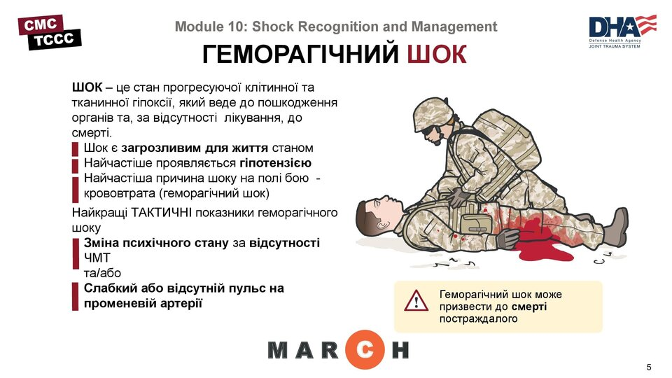
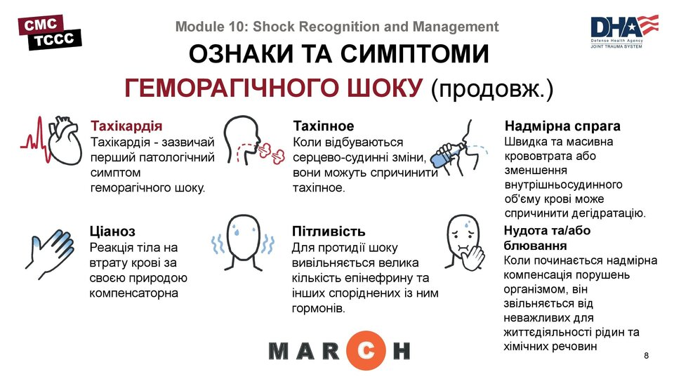

Проведення оцінки пульсу на периферичних артеріях

Пульс – це коливальний рух стінки артерій, що виникає внаслідок скорочень серця та еластичності судинних стінок.
Оцінка пульсу є одним із найважливіших доступних методів для визначення стану постраждалого, також пульс є показником ефективного надання догоспітальної допомоги в динаміці.
Важливо орієнтуватися на показники периферичного пульсу для оцінки перфузії тканин (умовна оцінка артеріального тиску).Для перевірки пульсу на променевій артерії, помісти свої два-три пальці в місці прикріплення великого пальця до зап’ястя потерпілого (Рисунок 1). Не використовуй свій великий палець, щоб перевірити пульс потерпілого, адже можна переплутати власний пульс із пульсом постраждалого. Потрібно, в першу чергу, звертати увагу при пальпації пульсу на 2 ознаки: наповнення (пульс може бути слабким, ниткоподібним, відсутнім або нормального наповнення) та частота (норма пульсу 60-90 за хв.).

Якщо у постраждалого немає пульсу на периферичній артерії, імовірно він знаходиться у стані шоку і потребує допомоги медика.
Відеоматеріал 3.7:
Визначення стану свідомості за AVPU.
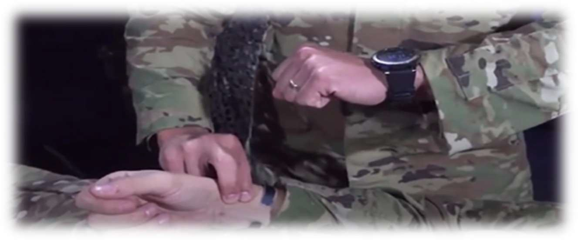

Рисунок 1– Перевірка периферичного пульсу на руці

Ознаки шоку

Геморагічний шок – це стан недостатнього припливу крові до тканин організму, внаслідок чого тканини починають страждати від нестачі кисню. Він виникає з багатьох причин, але на полі бою шок частіше за все є наслідком гострої крововтрати.
Геморагічний шок є небезпечним станом, внаслідок якого постраждалий може загинути. Найкраща профілактика шоку – швидка зупинка всіх масивних кровотеч.
Об’єм циркулюючої крові (ОЦК) дорослої людини становить в середньому 5 літрів. Ось як організм людини реагує на втрату певної кількості крові:
втрата 500 мл крові – це та кількість, яку людина віддає, будучи донором. Ця втрата є фізіологічною і не становить небезпеки для організму;
втрата 1 л крові може проявлятися лише незначно пришвидшеною частотою серцевих скорочень (ЧСС);
після втрати 1,5 л крові можлива поява у постраждалого зміненого психічного стану, слабкого пульсу на кінцівках, підвищеної частоти серцевих скорочень, зниження артеріального тиску та пришвидшення дихання. При такій крововтраті починає розвиватися геморагічний шок, але все ж,така крововтрата, швидше за все, не призведе до смерті;
при втраті 2 літрів крові постраждалий може мати порушену свідомість, слабкий або відсутній пульс на периферичних артеріях, тахікардію (часте серцебиття), низький тиск та часте дихання. Така крововтрата з високою ймовірністю є смертельною, якщо медичний персонал швидко не надасть допомогу.
ВАЖЛИВО! Втрата 2,5 л крові, або половини ОЦК є смертельним!Ваше завдання – не дати бійцю втратити стільки крові!

Розпізнавання геморагічного шоку
1. Основними ознаками шоку на полі бою є пригнічення свідомості без без черепно-мозкової травми та/або слабкий чи відсутній пульс на периферичних артеріях. Частота пульсу стане в нагоді медичному персоналу при подальшій допомозі, тому її необхідно оцінити. Визначається частота пульсу на периферичних артеріях за 15 секунд, або за 1 хв. (дані, отримані за 15 секунд, помножені на 4).
2. Інші ознаки шоку:
спутана свідомість;
змінений психічний стан (тривожність, збудження);
блідість, сірість, синюшність (ціаноз) шкіри;
холодна, липка шкіра;
прискорене дихання;
прискорене серцебиття (тахікардія);
нудоту;
сильна спрага;
попередні епізоди масивної кровотечі.

ВАЖЛИВО!За наявних ознак шоку негайно повідомте медика!

До прибуття медика або групи евакуації постраждалого з ознаками шоку можна покласти в стабільне бокове положення. Це забезпечить підтримку прохідності дихальних шляхів. Також необхідно якомога краще, наскільки дозволяють наявні ресурси, упереджувати розвиток гіпотермії, принципи роботи з якою будуть описані далі.

Ознаки доцільності та проведення конверсії турнікетів

Досвід російсько-української війни, яка триває з 2014 року по теперішній час, показує, що в реальних бойових умовах евакуація військовослужбовця з накладеним на кінцівку турнікетом до передових хірургічних підрозділів, де може бути виконане оперативне втручання по відновленню кровообігу у кінцівках,може займати більше шести годин. При такому тривалому перебуванні турнікету, зазвичай, розвивається гостра незворотна ішемія кінцівки, що в подальшому призводить до її ампутації. А при невчасній конверсії турнікету призводить до гострого пошкодження нирок, поліорганної недостатності та загибелі постраждалого, навіть у тих постраждалих, які не мали травматичної ампутації кінцівки, пошкодження магістральних судин, великих дефектів кінцівки та критичної кровотечі.

ВАЖЛИВО!Слід розглядати концепцію “як тільки дозволяє ситуація, повинна бути зроблена повторна оцінка необхідності використання турнікету та прийнято рішення щодо проведення конверсії турнікету, якщо час перебування в умовно безпечній зоні, або на етапі евакуації триватиме понад
2 год від моменту накладання турнікету”.

Конверсія турнікета – підхід при якому приймається рішення щодо заміни турнікета на інший метод зупинки кровотечі. Така оцінка повинна бути зроблена якомога скоріше, однак не пізніше ніж через дві години після первинного накладання турнікету.
Конверсію турнікета виконують медичні працівники або військовослужбовці з відповідною підготовкою (старші бойові медики, бойові медики та інші військовослужбовці, які пройшли підготовку з тактичної медицини, або виконують інструкції медичного працівника по конверсії турнікету, що надаються засобами звʼязку). Конверсію турнікету виконують на етапі Допомоги в тактичному укритті, етапі Евакуації, а також під час та на етапах медичної евакуації.

ВАЖЛИВО! Категорично заборонено тимчасово послаблювати турнікет з метою відновлення живлення (оксигенації) тканин, до моменту проведення конверсії турнікету або його “переміщення”, адже існує ризик смерті внаслідок втрати крові малими об’ємами.

Часові межі для виконання конверсії турнікету:
проведення конверсії вважається безпечним (при показах), коли від моменту накладання турнікета пройшло менше двох годин;

Протипокази до проведення конверсії турнікета:
травматична ампутація кінцівки (повна або часткова);
у постраждалого є ознаки шоку;
від моменту накладання турнікета пройшло більше двох годин;
рана не підходить для тампонування;
якщо з тактичних або медичних міркувань перехід до інших методів зупинки кровотечі є недоцільним;
неможливо спостерігати за раною на предмет відновлення кровотечі;
конверсія турнікета затримує евакуацію.

Конверсія турнікетів проводиться, якщо:
рана звільнена від одягу та підходить для конверсії;
евакуація затримується на дві години;
турнікет накладений менше ніж дві години тому;
наявний пульс на периферичних артеріях (на кінцівці без турнікета), тобто постраждалий не у шоковому стані;
якщо дозволяють тактичні умови;
проведення процедури не буде затримувати евакуацію.

Як підготуватися до конверсії турнікета:
оцінка стану постраждалого (переконайтеся, що постраждалий знаходиться у стабільному стані, без ознак шоку чи неконтрольованої кровотечі);
наявність необхідних засобів (наприклад, гемостатичні бинти, бинти марлеві, компресійні бандажі, а також еластичні бинти (для фіксації тампонади));
комунікація з постраждалим (якщо стан пацієнта дозволяє – поясніть йомущо відбувається, щоб знизити рівень тривоги).

КОНВЕРСІЯ ТУРНІКЕТА
В зоні укриття, тобто в умовній жовтій зоні, поранений самостійно або його побратим зобов’язаний оглянути рану та визначити доцільність накладеного турнікету та можливість заміни його. В укритті після огляду рани та визначення показів та протипоказів (геморагічний шок та не більше двох годин від моменту накладання турнікету) дозволяється знімати турнікет при відсутності поранення, замітини турнікет на тиснучу пов’язку або тампонування рани з послідуючим накладанням бандажа або перемістити турнікет ближче до пораненни (не менше 5-7 см від рани). Від військовослужбовця вимагається знати правила, заміти турнікета на тампонування рани.
Правила:
- турнікет накладений до 2 годин, він моменту накладання його в зоні під вогнем;
- рана оглянута, оцінена;
- поранений не має ознак геморагічного шоку.

Послідовність дій при конверсії турнікета:
скористайтесь засобами індивідуального захисту (одягніть рукавички);
звільніть місце поранення від одягу і оцініть поранення;
вийміть кровоспинний перев’язувальний матеріал або бинт з упаковки;
заповніть та туго затампонуйте всю порожнину рани, підтримуючи сильний тиск на рану(може знадобитися більше, ніж однин гемостатичний (марлевий) бинт;
переконайтесь що гемостатичний або марлевий бинт виступає над раною (над шкірою) на 3-5 см;
після тампонування рани продовжуйте з силою здійснювати прямий тиск на рану руками протягом щонайменше 3 хв;
вийміть компресійний бандаж з упаковки (або перев’язувальний матеріал);
помістіть подушку компресійного бандажа безпосередньо на попередньо затампоноване поранення (або якщо рана не потребує тампонування безпосередньо на рану);
туго обмотайте компресійним бандажом (або еластичним бинтом) навколо кінцівки зосередивши тиск на рану;
зафіксуйте кінець тиснучої пов’язки;

повільно послабте турнікет (не швидше ніж за одну хвилину один оборот воротка),спостерігайте за тиснутою пов’язкою на наявність ознак відновлення кровотечі;
Відеоматеріали 3.9:
Конверсія (заміна) турнікету
якщо кровотеча відновилась, затягніть початковий “швидкий” турнікет та переконайтесь, що кровотеча зупинилась та периферичний пульс відсутній;
якщо конверсія проведена успішно, послабте турнікет і перемістіть його трохи вище пов’язки, вільно, але без провисання ременя на випадок, якщо це знадобиться пізніше та зазначте час зняття турнікета у “Картці постраждалого”.

ВАЖЛИВО!Періодично перевіряйте рану на предмет повторної кровотечі та повторюйте переоцінку після будь-яких рухів постраждалого.

Турнікет-синдром – це комплекс патологічних змін, що відбуваються у відповідь на циркулярне (кругове) стиснення кінцівки при неправильному використанні турнікета та характеризується розладами, які можуть призводити до розвитку некрозу.

Прояви турнікет-синдрому:
сильний біль та набряк в місці накладання турнікета;
зміна кольору шкіри, блідість, синюшність або мармуровість нижче місця накладення турнікету;
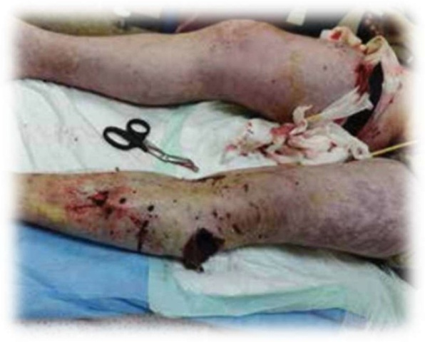
порушення чутливості, слабкість або параліч кінцівки через пошкодження нервів;
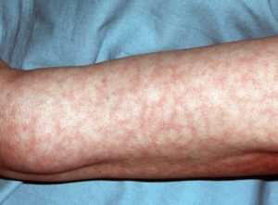
Рисунок 3.26 – приклад турнікет-синдрому

Ознаки доцільності та проведення “переміщення” турнікетів

Зупинка кровотечі за допомогою турнікета є ефективним методом
та умовно відноситься до рятуючих життя. Відомо, такі маніпуляції мають переваги над діагностичними діями на етапі Допомоги під вогнем.
На вищевказаному етапі на першому місці стоїть зупинка масивної зовнішньої кровотечі з ран кінцівок.

ВАЖЛИВО!Слід розглядати концепцію “як тільки дозволяє ситуація, повинна бути зроблена повторна оцінка необхідності використання турнікету та прийнято рішення щодо його переміщення.
На етапі Допомоги в тактичному укритті з метою підвищення ефективності зупинки кровотечі та мінімізації негативних наслідків впливу турнікету на здорові тканини накладається “осмислений” турнікет.
“Осмислений” турнікет накладається у випадках:
1. Заміна “швидкого” турнікету, накладеного занадто високо від поранення на етапі Допомоги під вогнем
2. Зупинка кровотечі з рани, яка була виявлена під час детального огляду на етапі Допомоги в тактичному укритті

Послідовність дій при “переміщенні” турнікета:

“Осмислений” турнікет накладається безпосередньо на шкіру,
на 5-8 сантиметрів вище рани.
Відеоматеріали 3.8:“Переміщення” турнікетів
У випадках коли є попередньо накладений “швидкий” турнікет, його послаблення здійснюється лише після накладання “осмисленого” турнікету та тільки за умови попередньої невдалої або неможливої конверсії.
Необхідно повільно послабити турнікет (не швидше ніж за одну хвилину один оборот воротка), спостерігаючи ознаками відновлення кровотечі.
Залиште послаблений “швидкий” турнікет
на кінцівці, попередньо перемістивши його ближче до “осмисленого” турнікету.
У разі відновлення кровотечі з рани або при появі периферичного пульсу “швидкий” турнікет необхідно затягнути повторно.

Умови проведення “переміщення” турнікетів:
рана звільнена від одягу та підходить для переміщення;
евакуація затримується більш ніж дві години;
турнікет накладений менше ніж дві години тому;
наявний пульс на периферичних артеріях (на кінцівці без турнікета), тобто
постраждалий не у шоковому стані;
якщо дозволяють тактичні умови;
проведення процедури не буде затримувати евакуацію.

Протипокази до проведення переміщення турнікета:
від моменту накладання турнікета пройшло більше двох годин;
якщо з тактичних або медичних міркувань перехід до інших методів зупинки кровотечі є недоцільним;
конверсія турнікета затримує евакуацію.

ВАЖЛИВО!Категорично заборонено тимчасово послаблювати турнікет з метою відновлення живлення (оксигенації) тканин– існує ризик смерті внаслідок втрати крові малими об’ємами.

